«ВЕЛИКОЛЕПНАЯ СЕМЕРКА» ПРИЗНАКОВ НАСТУПЛЕНИЯ КРИЗИСА ТРЕХ ЛЕТ
1. НЕГАТИВИЗМ. Он будет очень голоден, но откажется от еды. Ему будет хотеться пойти гулять, но он не согласится пойти на улицу, когда вы это предложите. Будет вам противоречить по любому поводу, сделает наоборот, чтобы вы не предложили. Негативная реакция возникает просто потому, что это предложил взрослый.
2. УПРЯМСТВО. Он будет настаивать на чем-то только потому, что он потребовал это. Ему уже не нужна эта игрушка или апельсин, но он связан своим первоначальным решением и не может его изменить… «Ма-а-а-а-м-а-а-а-а-а, ну да-а-а-а-ай!!!!» Обычно упрямство распространяется в основном на близких взрослых. Ребенок бессознательно рассчитывает, что испытание близких не принесет ему серьезного ущерба.
3. СТРОПТИВОСТЬ. У вас уже сложился определенный ритм жизнь, правила, нормы. Едим и ложимся спать во столько, гуляем здесь, играем так, читаем это.. Ну вот теперь это можно забыть. Маленький строптивец будет протестовать против того, что уже сложилось и казалось таким постоянным, удобным, разумным и привычным.
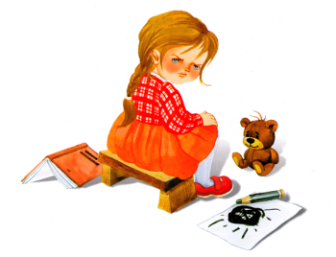

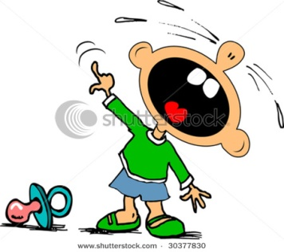
4. СВОЕВОЛИЕ. «Я – сам!» протестует он против любой попытки ему помочь. Он стремится сделать все сам… даже то, что по определению пока ему не доступно. И только попробуйте ему не позволить этого…
5. ПРОТЕСТ и БУНТ. Военные действия и обострение конфликта со всеми: мамой, папой, дедушкой, бабушкой, милой соседкой по лестничной клетке… жаль, королевство маловато, развернуться негде.
6. ОБЕСЦЕНИВАНИЕ. Любимая игрушка разломана и брошена на пол. Может ругаться, дразнить или обзывать любимую маму или других членов семьи. Да и стукнуть может.
7. ДЕСПОТИЗМ. Он диктует, что он будет есть, что наденет на прогулку, где должна сидеть мама, может ли бабушка входить в комнату и какой галстук должен выбрать, собираясь на работу, папа. Он будет заставлять взрослых делать все, что он требует. По отношению к братьям и сестрам его деспотизм будет проявляться как ревность. Ведь он то знает, что на самом деле-то все они вообще не понятно кто в семье и не имеют никаких прав.
Что формируется в период кризиса трех лет :
1. Воля и связанные с ней чувство независимости и самостоятельности. Если не дать возможности сформироваться воле – ее место займут чувства стыда и неуверенности

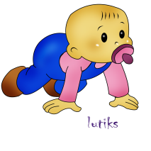
2. Гордость за достижения. То есть способность настойчиво и целенаправленно стремиться к поставленной им цели, невзирая на сложности и неудачи. Только при этом очень важно, чтобы взрослые эту победу увидели и одобрили. Если же этого не произойдет – ценность достижения катастрофически падает… Также надо учитывать, что чувство гордости сочетается в этом возрасте с обостренным чувством собственного достоинства. И отсюда – повышенная обидчивость, эмоциональность и чувствительность к тому, насколько родители и другие важные для малыша люди признают его достижения.
3. Способность к обособлению, отделению от других. Тренирует эту способность он в тех же действиях, что и развивает самостоятельность. Ведь в момент своего детского противостояния он глубоко переживает чувство обособления… а иногда и отторжения со стороны взрослых, вызванных его «дурным поведением»
4. Чувствительность и сензитивность к чувствам других. Если я сделаю так – как отреагирует мама? А если вот так?… Постоянная проверка, наблюдения выводы… Таким образом (если родители помогут, конечно) юный исследователь человеческих отношений учится и навыкам позитивного общения, и приемлемым (читай – мирным) формам обособления от других.
5. Рефлексия. Он вообще только недавно открыл для себя то, что он – это он. Отдельный от других, могущий влиять на окружение. А теперь еще начинает сравнивать себя с другими. И отношение к себе зависит от собственных достижений.
6. Проводится проверка границ дозволенного. Ага, если начать истерику в людном месте – мама сломается. А вот это – незыблемо. Даже не стоит и пробовать… Постоянное выяснение что «можно» и что «нельзя».
Что же делать родителям?
Хочет ребенок сделать сам – дайте ему возможность. Даже в том, что у него заведомо не может получиться, потому что пока он все же маленький. Мы же учимся методом проб и ошибок. Пускай он совершает свои у вас под присмотром. Последнее – это для обеспечения безопасности. И если он не просит о помощи – не вмешивайтесь в его детские дела.
А если получилось – обязательно похвалите: отметьте что именно он сделал здорово, в чем был залог его успеха и как вы этому рады. То есть похвалите правильно.
Определите несколько неизменных правил, которые обеспечивают безопасность ребенка и окружающих. Их должно быть немного. Нельзя играть на проезжей части, надо спать днем… А во всех остальных случаях – действуйте гибко. Как именно – это уже сфера для проб и ошибок родителей. Но кто же лучше вас знает, что будет сработать с вашим малышом?
Обращайтесь с ребенком, как с равным. Спрашивайте его мнение, просите разрешения воспользоваться его вещами, говорите «спасибо» в ответ на его услуги… Так вы не только снизите его желание упрямствовать, но и покажете хороший пример для подражания.
Ну, а если говорить про истерики. Куда уж без них… И лучше в местах людных… публика, зрители, внимание обеспечено.
Если в более ранние годы жизни причиной истерики малыша были усталость или перевозбуждение, то сейчас – это способ манипуляции.
Поэтому на требование мы твердо и уверенно говорим «НЕТ» и лишаем ребенка внимания. Отводим взгляд или отворачиваемся… глубоко дышим… начинаем подсчитывать сколько коробок с печеньем на магазинной полке или внутренне петь песню…. напоминаем себе, что мнение прохожих о воспитанности нашего ребенка или наших родительских качествах – это последняя вещь, которая может нас заботить…
Увещевать ребенка, пытаться ему объяснить что-либо абсолютно бессмысленно. Он все равно вас не слышит. Можно сказать: «Когда ты кричишь, я все равно тебя не понимаю».
Остается только дать ему закончить истерику самостоятельно и не дать ему получить то, чего он таким образом добивается – внимания, вещи, действия от вас. Только помните, что крики, шлепки – это тоже внимание. Пускай негативное, но хоть что-то. Поэтому если вы уступите или он получит внимание – будет использовать этот инструмент воздействия и дальше.
Особые мастера истерик падают на пол особенно грамотно: в лужу или посреди толпы людей. В таком случае аккуратно переносим строптивца в более сухое или менее людное место и кладем в такую же позицию, как брали.
Успокоился? Вот и отлично. Нотаций не читаем, не ругаем. Гораздо продуктивнее использовать сообщение о своих чувствах: «Мне всегда очень стыдно, когда мой сын падает на пол в магазине и кричит».
Ну и если поведение вашего ребенка иногда сводит вас с ума, может мысль о том, что это скоро пройдет, вас утешит. Зато сейчас а вы вместе с малышом закладываете основы для формирования его личности.

